TRƯỜNG THCS TÙNG THIỆN VƯƠNG
MÔN: TIẾNG ANH - KHỐI 7
Tuần 2: từ ngày 13/9/2021 đến 18/9/2021
Nộp bài trước: 14g00 ngày 18/9/2021

*LƯU Ý:
1. Học sinh học và làm bài trên K12online: để được giáo viên hướng dẫn cụ thể, kịp thời những khó khăn, vướng mắc trong quá trình học, được trao đổi thảo luận bài cùng bạn trong lớp và được ghi nhận quá trình học tập chi tiết.
2. Đồng thời học sinh tham gia học trực tuyến trên Google Meet theo dặn dò của giáo viên.
3. Trừ những trường hợp học sinh đặc biệt khó khăn không thể thực hiện hoặc K12online có lỗi không thực hiện học (sau khi đã báo GVCN) thì học bài đăng tải trên Cổng công nghệ thông tin của nhà trường: thực hiện học, làm bài, nộp bài theo hướng dẫn cuối bài.

Tiết 4+5 : Unit 1: B – Names and addresses + Exercise
Link bài giảng: https://www.youtube.com/watch?v=7zj6c9r-y54&t=157s
****

I. MỤC TIÊU:
- Học sinh có thể hỏi và trả lời về thông tin cá nhân, phương tiện và khoảng cách.
- Vận dụng chính xác các điểm ngữ pháp để làm bài tập.
II. NỘI DUNG KIẾN THỨC:
- Từ vựng:
- address (n)
- family name = surname = last name (n)
- middle name(n)
- first name (n)
- far (a) => How far…?
- market (n)
- movie theater (n)
- post office (n)
- bus stop (n)
- distance (n)
- Ngữ pháp:
- Từ để hỏi
- Hỏi và trả lời về khoảng cách
- Hỏi và trả lời về phương tiện đi lại
III. THỜI GIAN: 90 phút
IV. BÀI MỚI
HƯỚNG DẪN CỦA GIÁO VIÊN | NỘI DUNG HỌC SINH GHI VÀO TẬP
I. Kiểm tra bài cũ:
- HS nhắc lại từ vưng đã học, đặt câu với từ vựng.
II. Bài mới:  1. Từ vựng:  - HS ghi từ vựng vào tập bài học  2. Ngữ pháp:  - HS ghi bài vào tập bài học. | Unit 1: Back to school  B – Names and addresses  - New words  - address (n) địa chỉ  - family name = surname = last name (n) họ  - middle name(n) tên đệm  - first name (n) tên  - far (a) xa => How far…? : bao xa  - market (n) chợ  - movie theater (n) rạp chiếu phim  - post office (n) bưu điện  - bus stop (n) trạm xe buýt  - distance (n) khoảng cách  II. Grammar  1. Question words: (Từ để hỏi)  - Who (ai)  - What (gì, cái gì)  - Which (nào)  - Whose (của ai, của cái gì)  - Where (ở đâu)  - When (khi nào)  - Why (tại sao)  - How (như thế nào)  * what time (mấy giờ), how often (bao lâu một lần), how long (bao lâu), how much/ many (bao nhiêu), how far (bao xa), how old (bao nhiêu tuổi)  2. Ask and answer about distance (Hỏi và trả lời về khoảng cách)  How far is it from… to…?  => It is/ It’s …  Ex: How far is it from your house to school?  => It’s about two kilometers.  3. Ask and answer about means of transport. (Hỏi và trả về phương tiện)  How do/ does + S+ V …?  => S+V…+ by+…  Ex: How do you go to school?  => I go to school by bike.
III. Giới thiệu bài học:  - HS mở sách ra ở trang 15, phần B- Names and addresses  - HS theo dõi bài học ở link và ghi đáp án vào tập bài tập: Bài 1, 2, 6. | Link Youtube:  https://www.youtube.com/watch?v=7zj6c9r-y54&t=157s

BÀI TẬP CỦNG CỐ (Học sinh không có thiết bị để làm bài tập theo Link phía dưới thì ghi và trả lời các câu hỏi vào tập).
I. Fill in the blanks with question words What, Where, When, Why, Who, How, How far.
( Điền vào chỗ trống với các từ hỏi: What, Where, When, Why, Who, How, How far).
- ________is your family name? – it’s Nguyen.
- ________ do you live? – On Nguyen Trai street.
- ________ do you live with? – My parents.
- ________ is from your house to school? – About three kilometers.
- ________ do you go to school? – By bus.
II, Choose the correct answers. (Chọn đáp án đúng)
- ________class are you in? (Where, How many, What)
- Her parents live ________ Ha Noi. (on, at, in)
- Ha Noi is a big city, but it is ________ than Ho Chi Minh city. (the smaller, smaller, smallest)
- I live ________25/ 3B Tran Phu Street. (in, at, on)
- ________ is it from here to school? – About two kilometers. (How far, How high, How long)

Tiết 6 : Unit 2: A – Telephone numbers (3, 4)
Link bài giảng: https://www.youtube.com/watch?v=SonCWdkZAuo
****
I. MỤC TIÊU:
- Học sinh có thể hỏi và trả lời về số điện thoại.
- Học sinh nắm vững điểm ngữ pháp thì tương lai đơn để hoàn thành bài tập.
II. NỘI DUNG KIẾN THỨC:
- Từ vựng:
- excuse me
- call
- would like
- tomorrow
- sure
- Ngữ pháp:
- Thì tương lai đơn
III. THỜI GIAN: 45 phút
IV. BÀI MỚI
HƯỚNG DẪN CỦA GIÁO VIÊN | NỘI DUNG HỌC SINH GHI VÀO TẬP
I. Kiểm tra bài cũ:
- HS đặt câu với các từ để hỏi: What, When, Where, Why, How
II. Bài mới:  1. Từ vựng:  - HS ghi từ vựng vào tập bài học  2. Ngữ pháp:  - HS ghi bài vào tập bài học. | Unit 2: Personal information  A – Telephone numbers (3, 4)  I. New words  - excuse me: xin lỗi ( được dùng để làm cho ai đó chú ý một cách lịch sự hoặc dùng làm lời xin lỗi trước khi ta ngắt lời, làm phiền ai)  - call (v) gọi  - would like = want: muốn  - tomorrow (n) ngày mai  - sure (a) chắc chắn  II. Grammar:  The simple future tense: (Thì tương lai đơn)  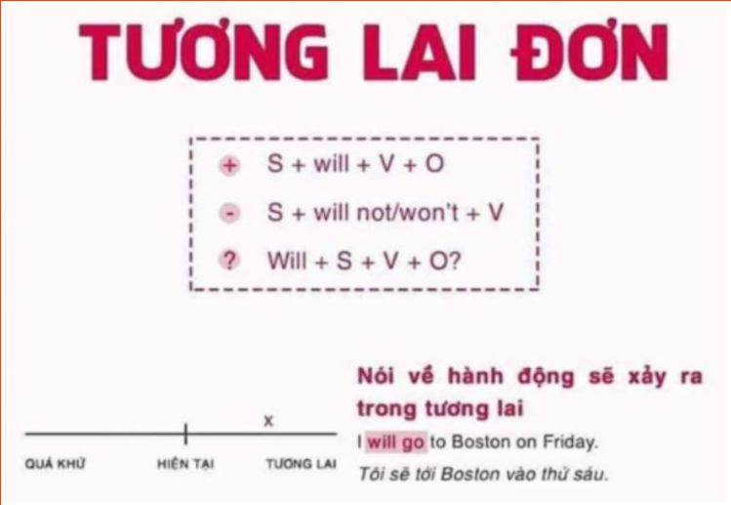
III. Giới thiệu bài học:  - HS mở sách ra ở trang 20, phần A – Telephone numbers  - HS theo dõi bài học ở link và ghi đáp án vào tập bài tập: Bài 4 | Link Youtube:  https://www.youtube.com/watch?v=SonCWdkZAuo

BÀI TẬP CỦNG CỐ (Học sinh không có thiết bị để làm bài tập theo Link phía dưới thì ghi và trả lời các câu hỏi vào tập).

I, Supply the verbs in simple present or future simple tense:(Chia động từ ở thì hiện tại đơn hoặc tương lai đơn)
  - My father (jog) ________ every morning.
  - We (visit) ________Huong Pagoda next week.
  - She (be) ________ 14 on her next birthday.
  - They (live) ________ with their grandparents.
  - He (have) ________ a lot of friends soon.

II. Choose the correct answers. (Chọn đán án đúng)

1. I imagine the stadium _____________ full for the match on Saturday.

A. is be

B. is going to

C. will be

2. When ______ you know your exam results?

A. are you going to

B. will

C. are
3. I am sure that everything ____________ be all right in the end.
A. is going to
B. is
C. will
4. It is possible that in fifty years there ________ any tigers in the world.
A. won't be
B. isn't
C. aren't
5. Do you think you ___________ work here when you are fifty years old?
A. are will
B. will be
C. will
DẶN DÒ:
- Học sinh xem lại từ vựng và ngữ pháp của bài.
- Học sinh làm bài tập củng cố trực tuyến bằng cách truy cập đường link Google Form tại địa chỉ https://forms.gle/HtKfNMkLVsKKW53dA
- Học sinh xem SGK chuẩn bị tiết 7: Unit 2- B

* Mọi ý kiến thắc mắc cần giải đáp các em có thể trao đổi trực tiếp với giáo viên trong giờ học online, trường hợp đặc biệt có thể liên hệ giáo viên:
Họ tên GV | Dạy lớp | Zalo | Email
Thầy Trọng Nhân | 7/9, 7/11 | 0785127200 | nguyentrongnhan0607.tnn@gmail.com
Cô Sương | 7/1, 7/8, 7/10 | 0344345641 | tuyetsuong1809@gmail.com
Thầy Thảo | 7/2, 7/3, 7/4, 7/5, 7/6 | 0938522274 | hieuthao22274@gmail.com
Cô Phương Anh | 7/7, 7/12 | 0768636186 | phuonganh23061986@gmail.com

